Реестр временных сооружений (металлические ограждения),
на размещение которых в управе Левобережного района отсутствует разрешительная документация.
№ | Адрес размещения | Дата выявления | Вид временного сооружения (наименование, фото) | Сведения о владельце (ИНН для юр. лиц и ИП, Ф.И.О., адрес)
1 | ул. Вьетнамская, 10, 12, 14 | 14.06.2017 | 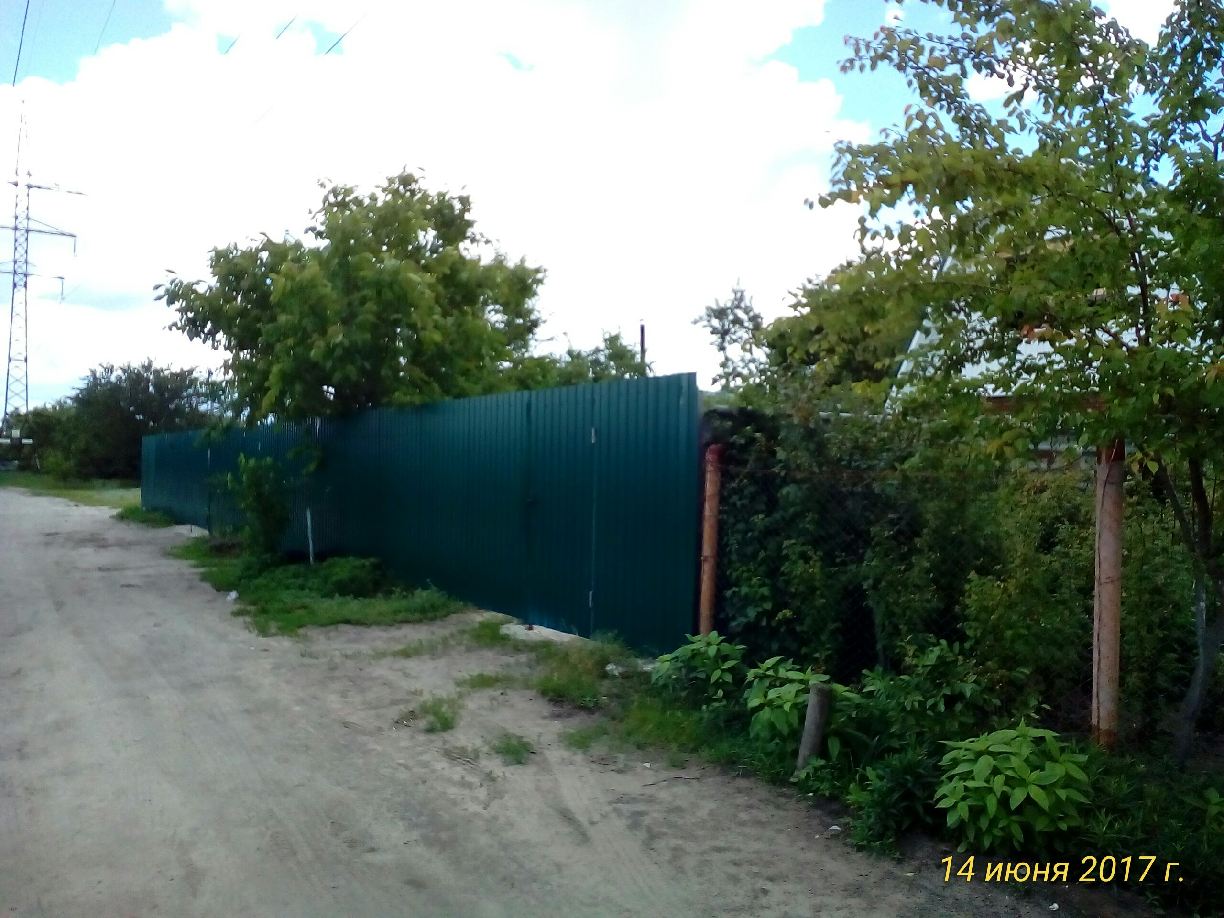  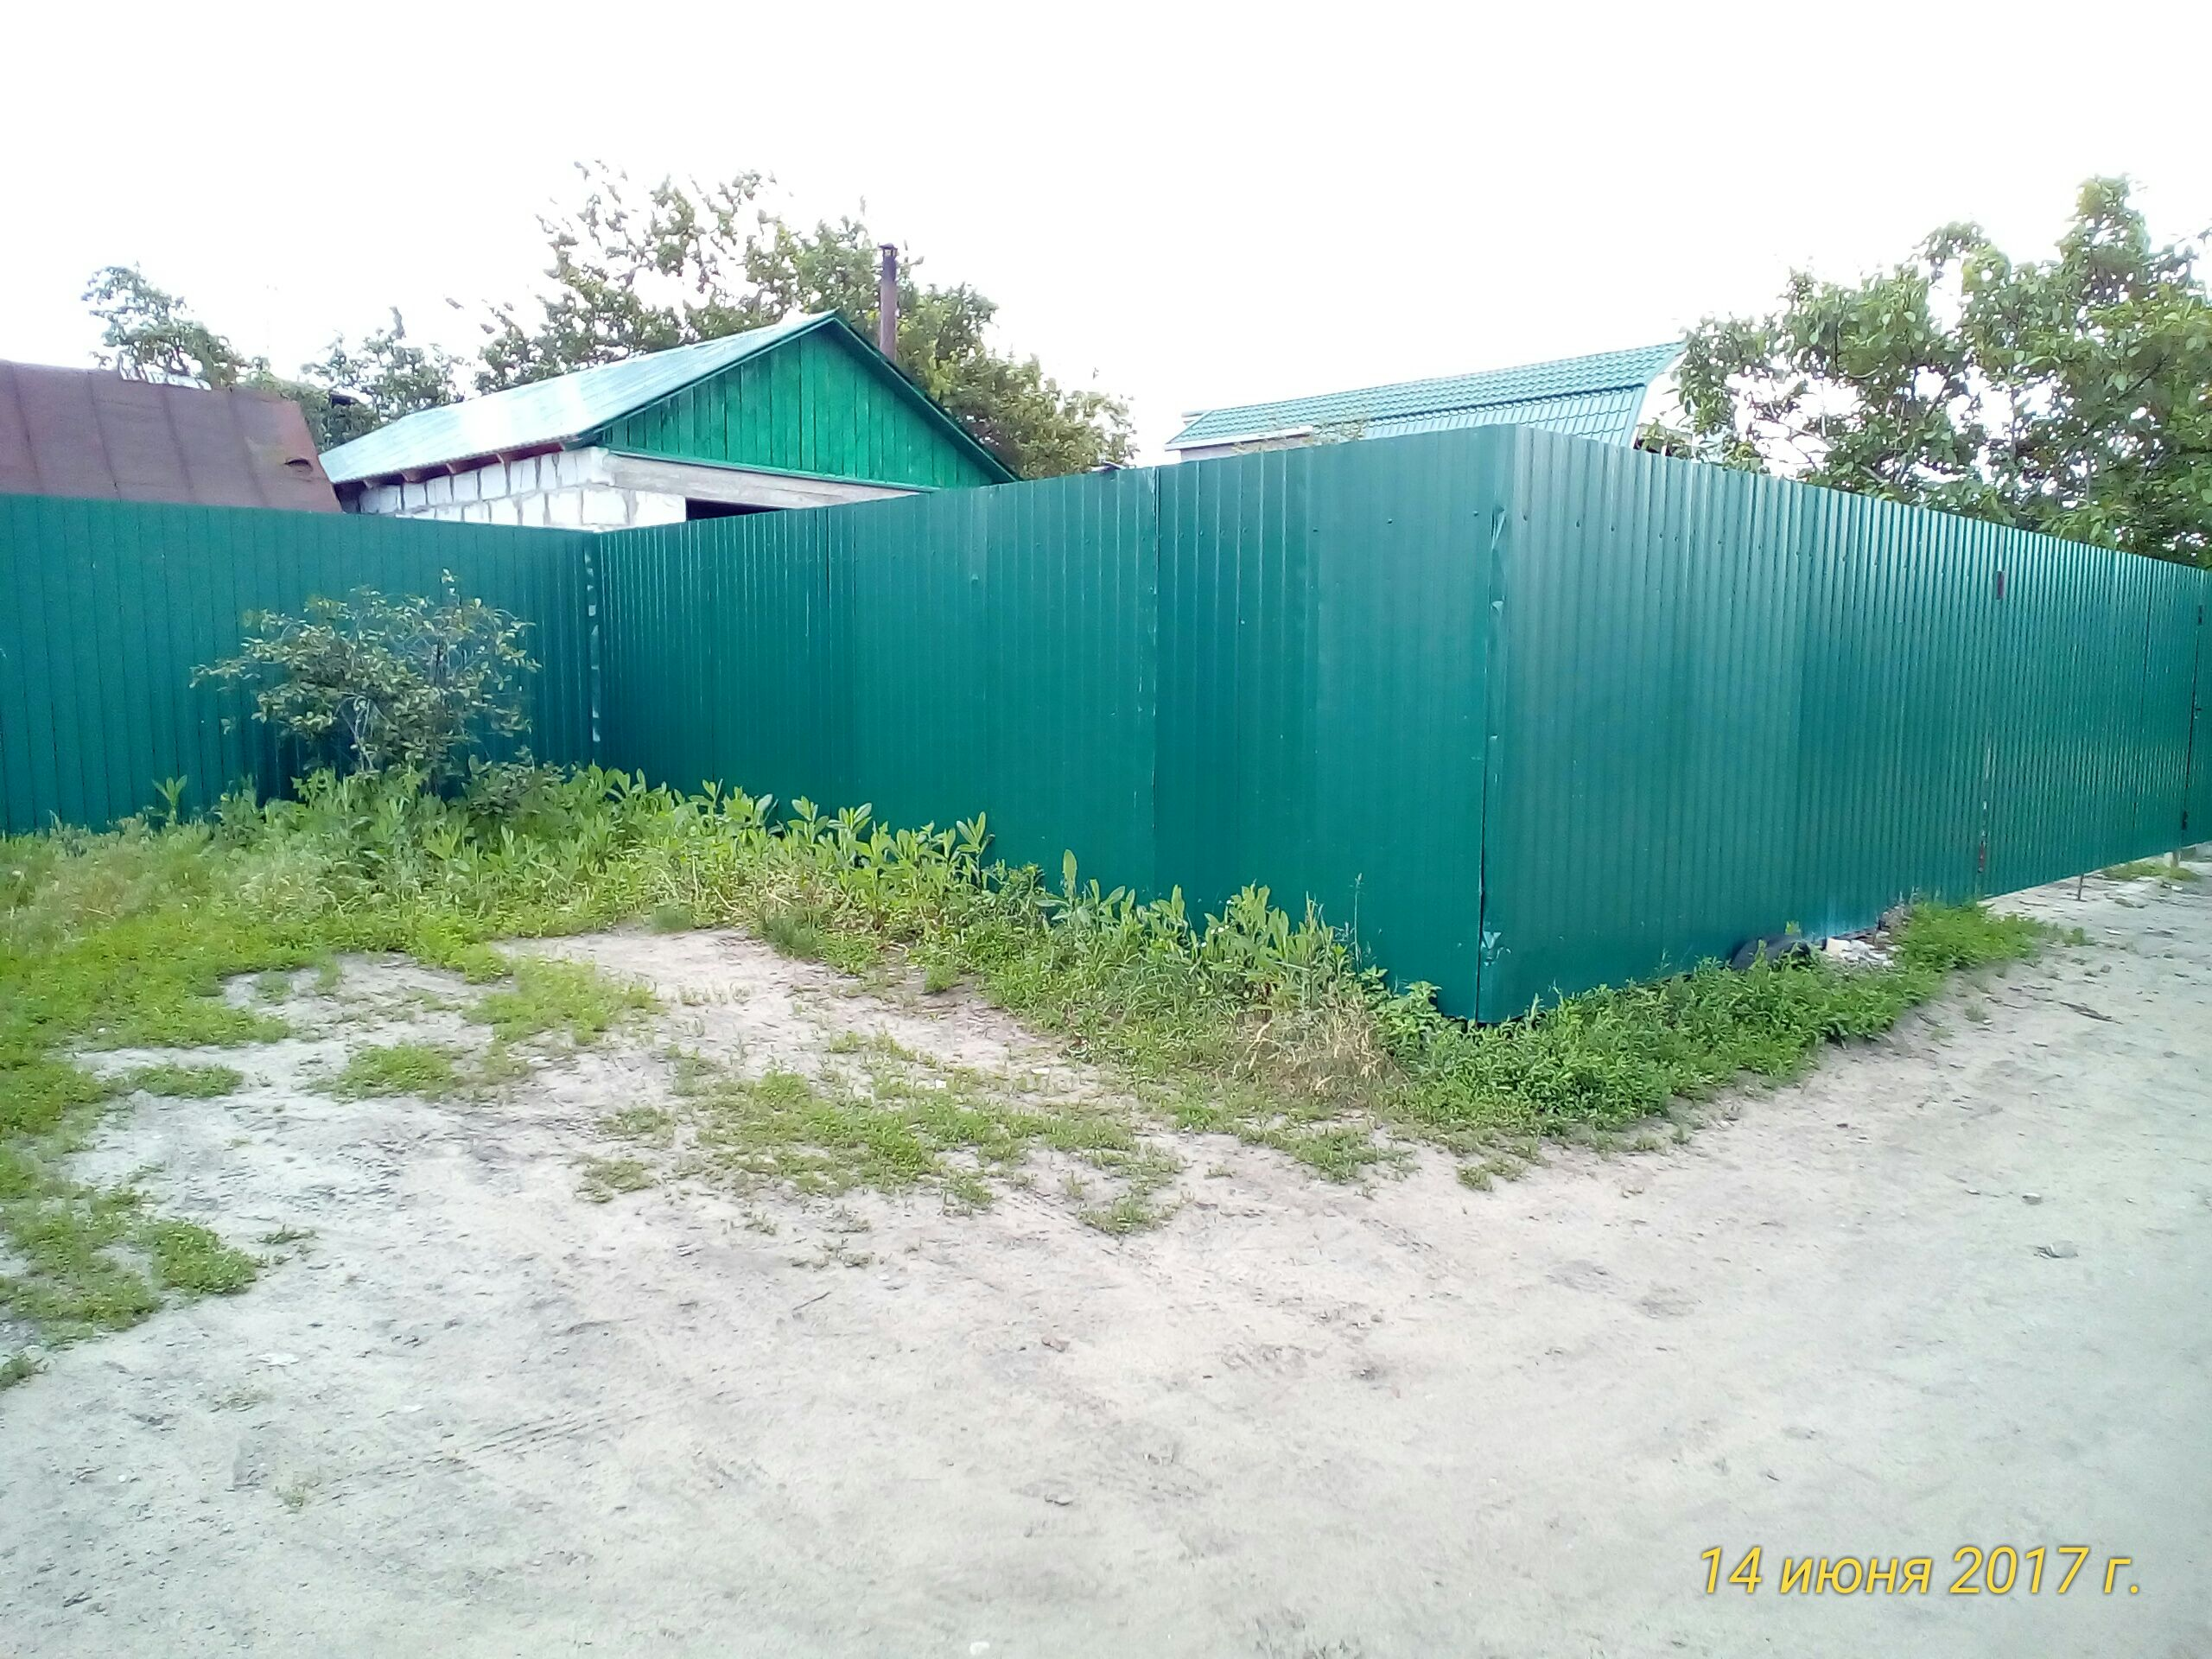 | Сведения отсутствуют

